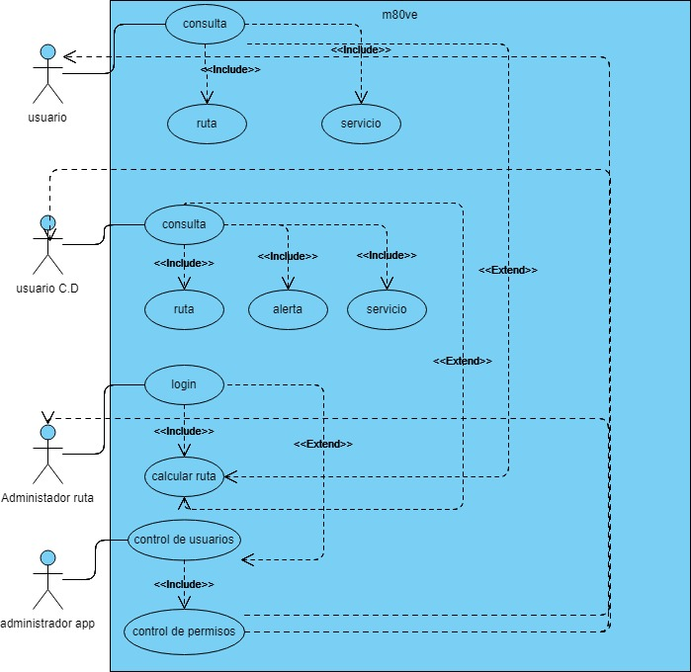

1. Usuario: El usuario promedio tiene la capacidad realizar y alimentar una consulta, por ruta o por servicio, donde adicionalmente alojara información útil para el usuario con discapacidad.
2. Usuario CD: el usuario con discapacidad puede consultar una ruta, un servicio o una alerta, allí el decide que bus, en que horario y con qué afluencia de personas tomar para llegar a su destino.
3. Administrador de ruta: todo se maneja desde un mismo espacio, el administrador de la ruta debe ser una persona certificada, en donde realiza un login en la plataforma para poder calcular las rutas y horarios que serán utilizados por los usuarios promedio y con discapacidad
4. Administrador de la app: este tiene el control y permisos de todos los usuarios dentro de la plataforma, garantizando sus roles y servicios tanto de consulta como de administración de rutas.